 | 
DOCUMENTO DE PLANIFICACIÓN DE SPRINT
Sprint 2 — Operación en terreno y evidencia digital
Artefacto 12.2 · Sprint Goal, Sprint Backlog y desglose de tareas
1. Datos generales
Campo | Valor
Número de sprint | Sprint 2 — Operación en terreno y evidencia digital
Duración | 2 semanas (10 días hábiles) · Del 07 de septiembre de 2026 al 18 de septiembre de 2026
Capacidad de referencia del squad | 26 puntos de historia por sprint (dedicación completa)
Puntos comprometidos en este sprint | 26 puntos
Scrum Master & QA | Felipe Isrrael Madrid Oyanadel
Desarrollador back-end | Sergio Andrés Bravo Quezada
Desarrollador front-end & QA | Julio Cesar Mena Torres
Product Owner | Marco Mena Torres
2. Objetivo del sprint (Sprint Goal)
Habilitar la ejecución completa de Órdenes de Trabajo en terreno, permitiendo la captura inalterable de evidencias digitales (fotografía y firma del cliente), la actualización de estados de la OT en tiempo real, el reagendamiento y los movimientos de inventario asociados.
3. Historias seleccionadas (Sprint Backlog)
Las historias salen del Product Backlog priorizado. Solo entran las que cumplen DoR.
ID | Pts | Historia
HU-OT-02 | 8 | Registrar ejecución de OT con foto y firma digital del cliente.
HU-OT-03 | 3 | Consultar estado y trazabilidad de la OT.
HU-OT-04 | 5 | Asignación múltiple y reagendamiento de OTs por sucursal.
HU-INV-04 | 5 | Movimientos de inventario entre bodegas y asignación a OT.
HU-INV-05 | 5 | Reporte de stock crítico y alertas de reposición.
Total comprometido: 26 puntos.
4. Desglose de tareas (Task Breakdown)
Cada historia se parte en trabajo concreto. Las horas son estimación de esfuerzo, no un contrato rígido.
Back-end — Sergio Bravo
ID | Tarea | Horas
T-BE-201 | Almacenamiento de archivos (local o S3) para imágenes y firmas. | 12
T-BE-202 | Endpoint /work-orders/{id}/evidence (multipart/form-data). | 14
T-BE-203 | Cambio automático de OT a COMPLETADA con timestamp. | 10
T-BE-204 | Transferencia de activos entre bodegas y rebaja de stock por OT. | 14
T-BE-205 | API de consulta de stock crítico y umbrales mínimos. | 12
Front-end y QA — Julio Mena
ID | Tarea | Horas
T-FE-201 | Interfaz adaptativa (mobile first) para ejecución de OT. | 14
T-FE-202 | Canvas en React para firma manuscrita digital. | 12
T-FE-203 | Captura y vista previa de fotografía del servicio. | 12
T-FE-204 | Seguimiento de OT con badges de estado. | 10
T-FE-205 | Pantalla de transferencias de inventario entre bodegas. | 12
Scrum Master y QA — Felipe Madrid
ID | Tarea | Horas
T-SM-201 | Verificar DoR de terreno y coordinar pruebas en móvil. | 6
T-SM-202 | Monitorear burndown e identificar cuellos de botella en uploads. | 8
T-SM-203 | Pruebas de subida de foto y firma en baja conectividad. | 14
T-SM-204 | Facilitar ceremonias del Sprint 2 y mantener el Impediment Log. | 4
5. Evidencias visuales
Insertar las capturas en los recuadros. No reemplazan el tablero ni los mockups: los documentan.
Espacio reservado — imagen 12.2.1
Tablero GitHub Projects del Sprint 2 con las HU asignadas.

Espacio reservado — imagen 12.2.2
Mockups del canvas de firma digital y de la carga de fotografía.
6. Compromiso y aprobación
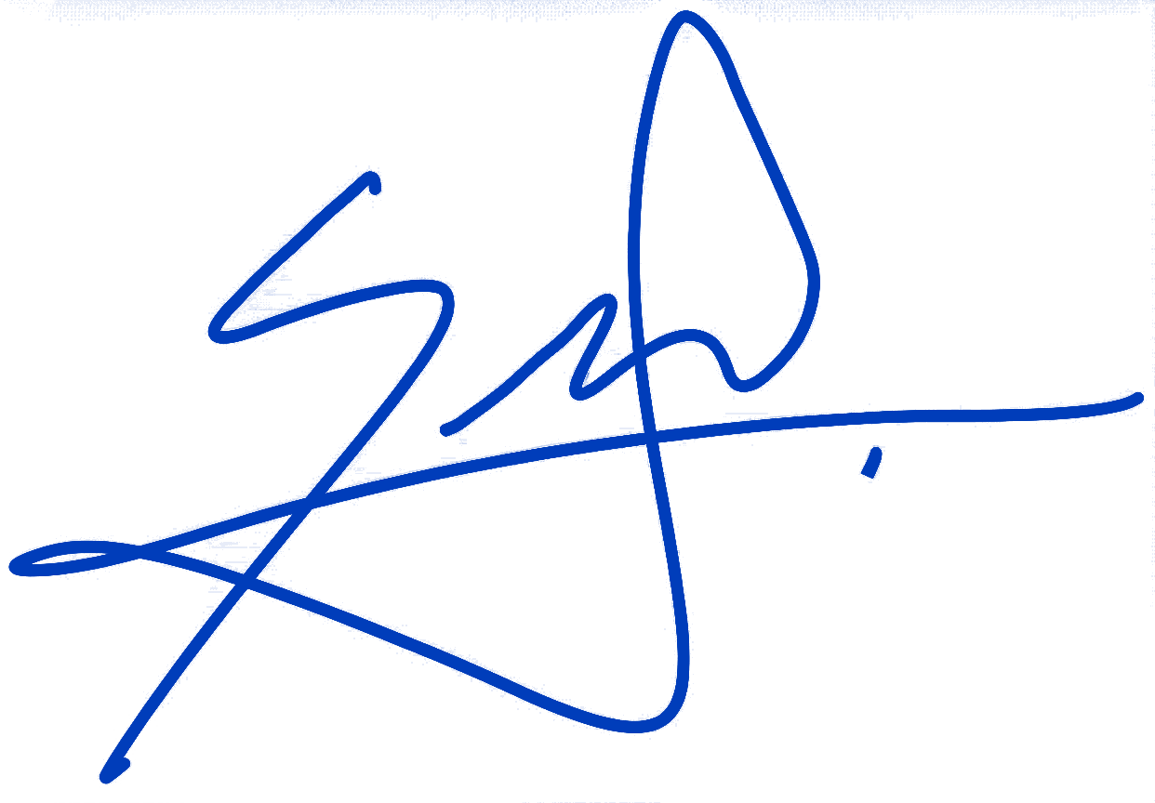
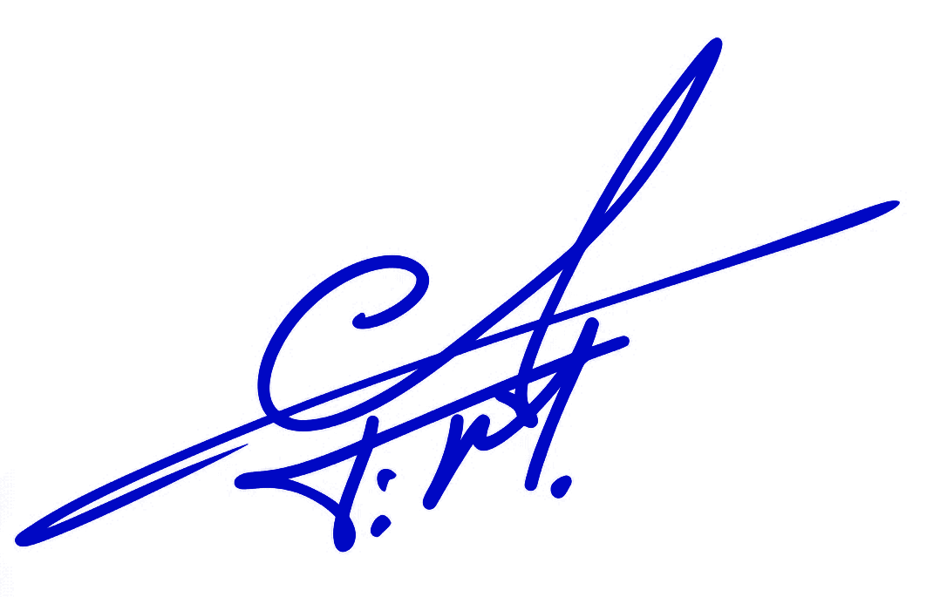
Las partes aceptan el Sprint Goal, el Sprint Backlog y el desglose de tareas de este ciclo. Una historia se considera terminada solo si cumple DoD.

______________________________  Felipe Isrrael Madrid Oyanadel  Scrum Master & QA | ______________________________  Sergio Andrés Bravo Quezada  Desarrollador Back-end
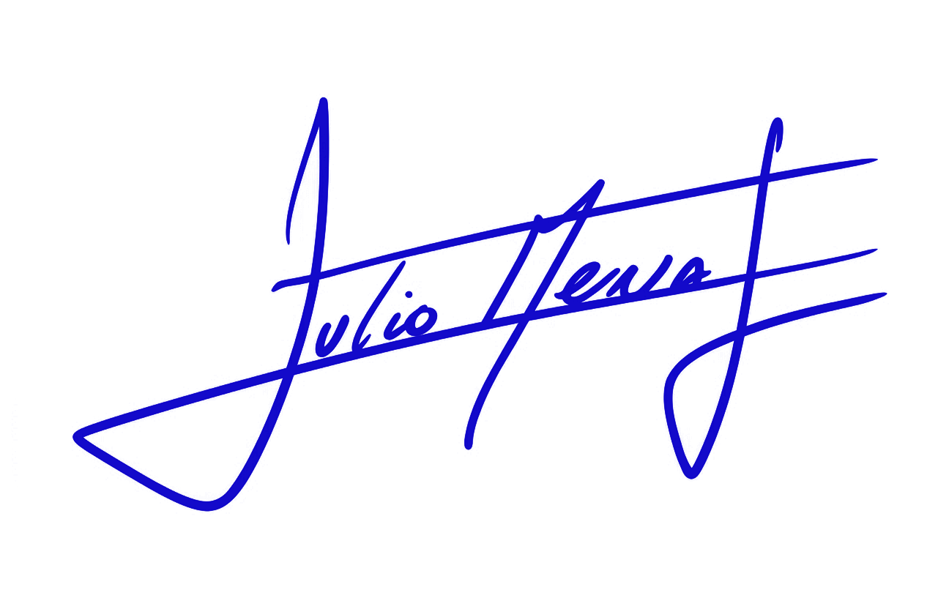  ______________________________  Julio Cesar Mena Torres  Desarrollador Front-end & QA | 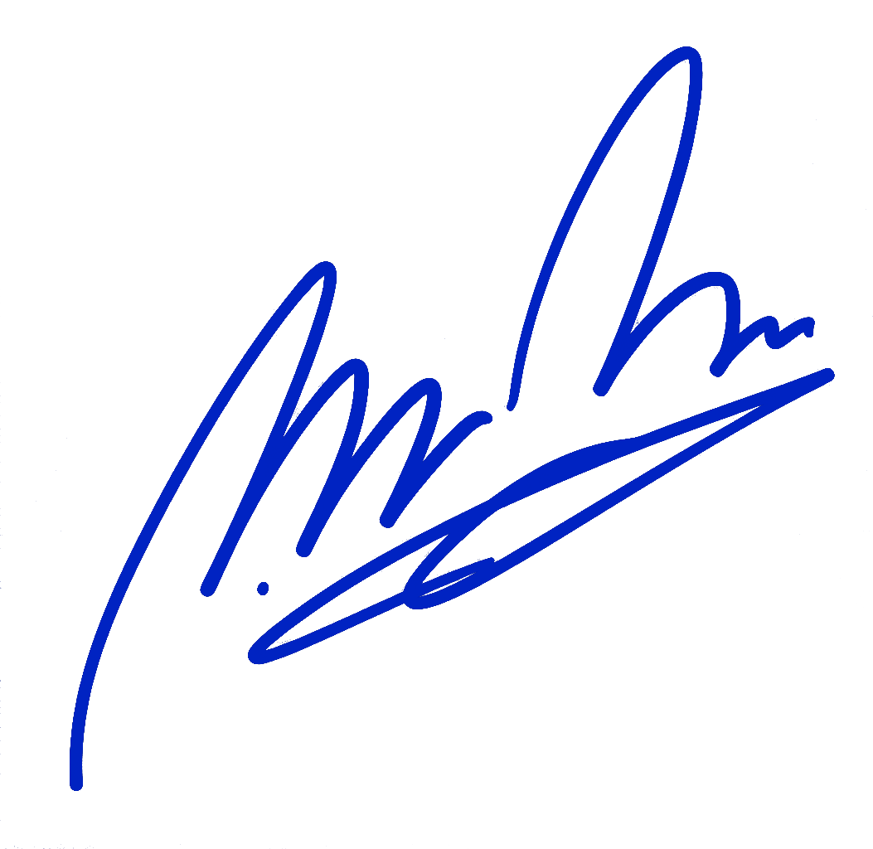  ______________________________  Marco Mena Torres  Product Owner — Marcom
Fecha de planificación: 07 de septiembre de 2026.

